Introduction to Lateral Vehicle Control

Error respect path, control law that go to e=0 e satisfies input , manage control dynamic force

reference path: insieme di linee rette (discontinuita collegamenti → sterring alto) → sequenza waypoints → parameterized curves (ottimizzazione, costruite per avere smooth curve)
obbiettivi: heading path alignment // elimination of offset to path

control design:
geometric controllers : pure pursuit (carrot following) , stanley
dynamic controllers: MPC control , sliding mode ,feedback linearization
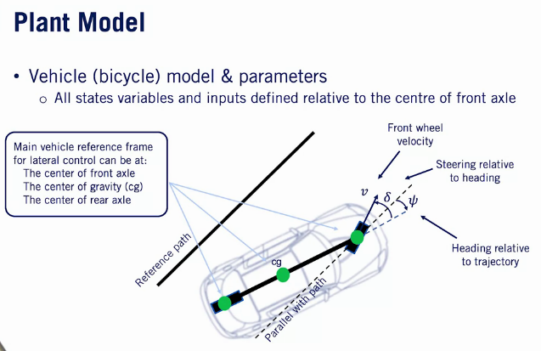
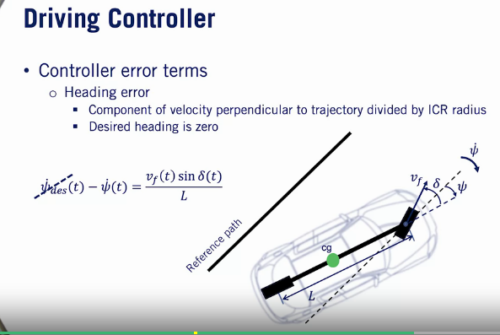

error =tridente
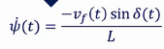
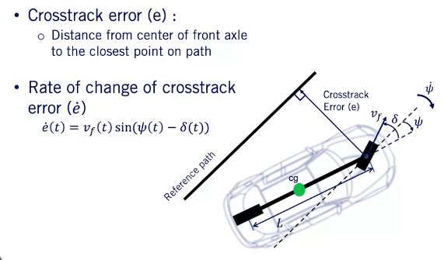
trid_desiderato essendo costante posso tirarlo via nella derivata

Geometric Lateral Control - Pure Pursuit
tracks a reference path using only the geometry of the vehicle kinematics and the reference path.

Geometry path tracking
Exploits geometric relationship between the vehicle and the path resulting in compact control law solution to the path tracking problem
use a reference point ahead on path to measure error

pure pursuit
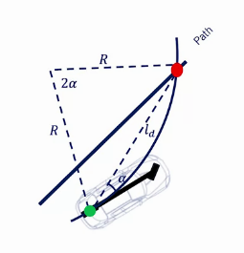
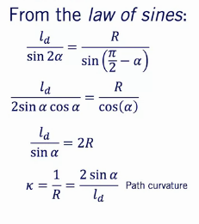
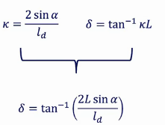
geometrically calculating the traiettoriy curve /connect rear axle location to target point

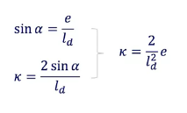
dal crosstrack error (e): otteniamo che un sistema di controllo simile al PID +alto errore +correzione . Però nn tiene conto della velocità. Curvature strette anche a alta velocità

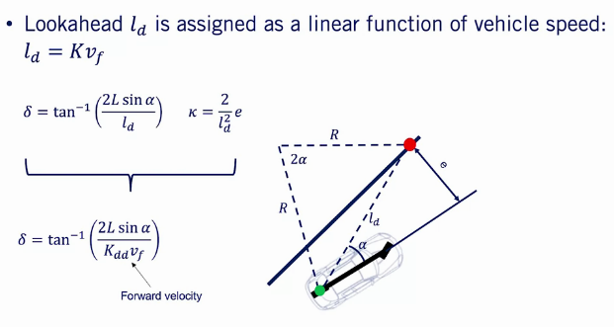
→ → → → → →

Geometric Lateral Control - Stanley
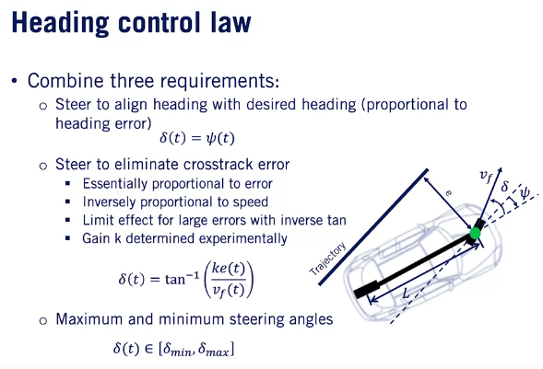
No lookhahead error
no crosstrack error

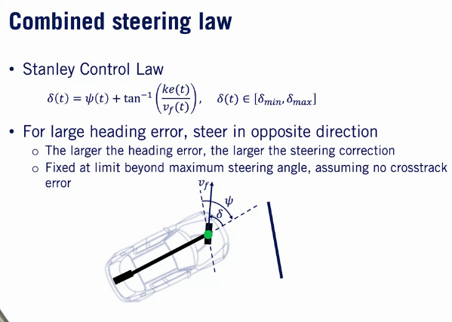
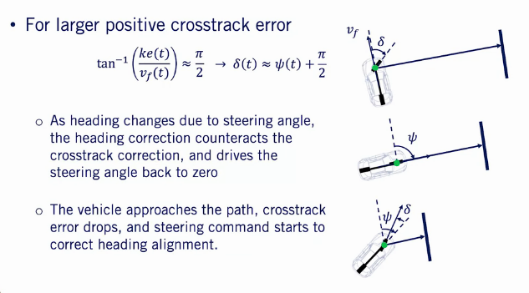

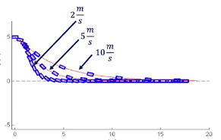
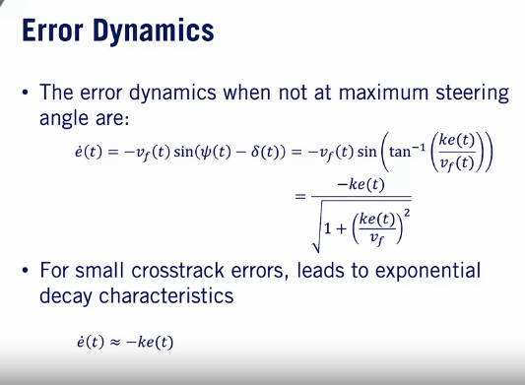
converge nello stesso tempo indipendentemente dalla velocità

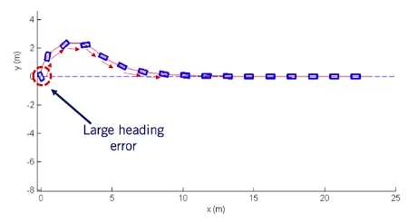

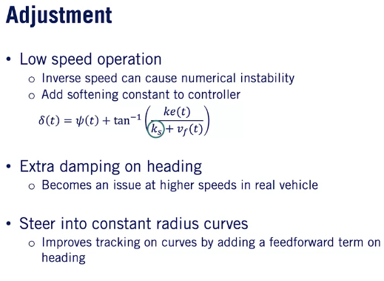
stabilita, converge ma comunque geometrical, cioè nn tiene conto di errori e disturbi

aggressivo con errore velocità (softening per avere sempre un minimo) tuning on campo

sterring devono essere slow ma nn sono ad alta velocita allora dumping parameter

Advanced Steering Control – MPC
Receding horizon approach
pro: formulazione semplice, permette limitare input , funziona su sistemi lineari e non)
contro : pesante

ottimizazione quando inizio calcolo ho uno stato che diverso da stato quando finisco problema ottimizzazione→ uso predittori dello stato

algoritmo: prendo orizzonte T, per ogni intervallo : imposto lo stato iniziale lo stato predetto a fine tempo di calcolo ottimizzazione e calcolo ottimizzazione da t a t+T
applico il primo imput comando e poi ripeto
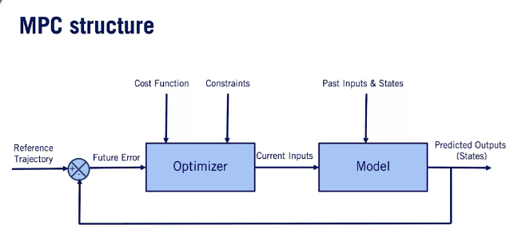
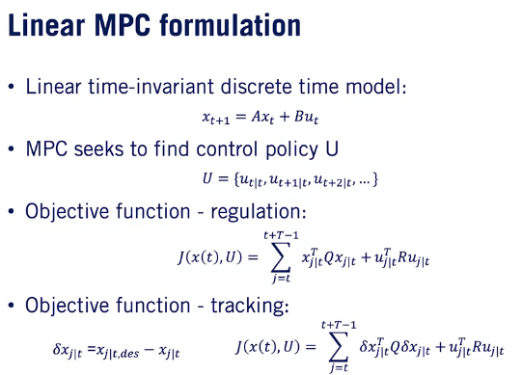
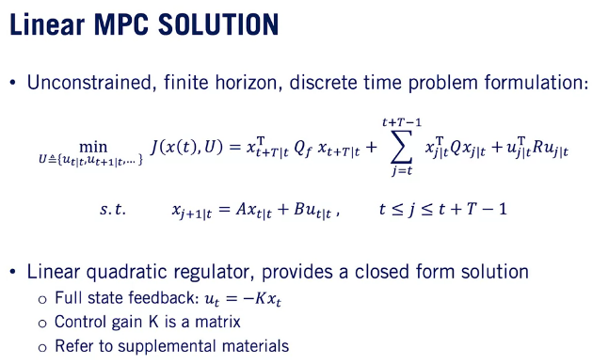
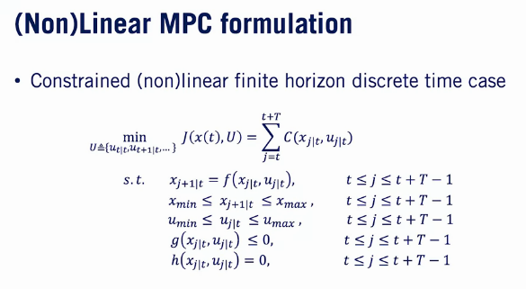

si puo risolvere con il LQR control
bisogna comunque risolvere il problema di ottimizzazione

